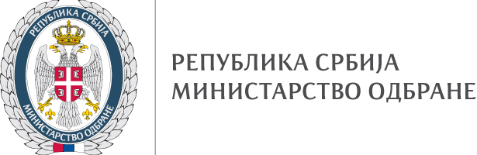

Тема 2: ВОЈНА ОБАВЕЗА У РЕПУБЛИЦИ СРБИЈИ

ТЕМА 2: ВОЈНА ОБАВЕЗА У РЕПУБЛИЦИ СРБИЈИ

САДРЖАЈ:

1. Увођење у војну евиденцију
2. Добровољно служење војног рока

Права и дужности грађана у извршавању војне обавезе
Грађани Републике Србије, по питању одбране земље, имају право и дужност да извршавају војну, радну и материјалну обавезу и учествују у цивилној заштити и обучавању за одбрану.
Ступањем на снагу Одлуке о обустави обавезе служења војног рока, свим лицима старијим од 18 година живота остаје обавеза увођења у војну евиденцију и обавеза служења у резервном саставу.

1. УВОЂЕЊЕ У ВОЈНУ ЕВИДЕНЦИЈУ

Обавезу увођења у војну евиденцију имају регрути који у календарској години навршавају 18 година живота и регрути старијих годишта који из одређених разлога нису уведени у војну евиденцију. Позивање регрута ради увођења у војну евиденцију врши се општим и појединачним позивом, на који треба да се јаве у центар Министарства одбране за локалну самоуправу надлежан према месту пребивалишта регрута. Приликом увођења у војну евиденцију на увид треба да доставе: личну карту (уколико је не поседује на увид понети другу јавну исправу из које се може утврдити идентитет).

2. ДОБРОВОЉНО СЛУЖЕЊЕ ВОЈНОГ РОКА

Добровољно служење војног рока са оружјем у Војсци Србије омогућава се регрутима, женама и лицима у резервном саставу која су извршила цивилну службу или одслужила војни рок без оружја.

За упут на добровољно служење војног рока и за курс за резервне официре Војске Србије, могу се пријавити кандидати мушког и женског пола који у текућој години навршавају од 19 до 30 година живота.

Служење војног рока траје 6 месеци и реализује се у центрима за основну и специјалистичку обуку.

Центри за основну обуку су:
1. Центар за обуку Сомбор,
2. Центар за обуку Ваљево и
3. Центар за обуку Лесковац.

Центри за специјалистичку обуку су:
- Центар за обуку Ратног ваздухопловства и противваздухопловне одбране Батајница,
- Центар за обуку везе и информатике Горњи Милановац,
- Центар за обуку логистике Крушевац,
- Центар за обуку и усавршавање подофицира Панчево и
- Центар за обуку копнене војске Пожаревац.

Додатне информације се могу добити на сајту Војске Србије.

ИЗВОРИ ДОДАТНИХ ИНФОРМАЦИЈА:

- Закон о одбрани („Сл. гласник РС”, бр. 116/2007, 88/2009, 88/2009 - др. закон, 104/2009 - др. закон и 10/2015 и 36/18);
- Закон о Војсци Србије („Сл. гласник РС”, бр. 116/2007 и 88/2009, 101/2010- др. закон и 10/2015 и 36/18);
- Закон о војној, радној и материјалној обавези („Сл. гласник РС”, бр. 88/2009 и 95/2010 и 36/18);
- http://www.mod.gov.rs/cir/5452/-vojna-obaveza-5452

